МОУ Поселковая СОШ

# Диагностические материалы

***по проведению стартовой диагностики в 1-х классах в соответствии с федеральными государственными образовательными стандартами начального общего образования***

# 2011 год

**Диагностические материалы**

**Стартовая психолого – педагогическая диагностика первоклассников.** *(сентябрь)*

**Оценка сформированности предметных , познавательных и регулятивных универсальных учебных действий.**

**Организация психолого-педагогической диагностики**

Следует учитывать, что проведение любого обследования ребенка (психолого-педагогического в частности) возможно только при условии согласия его родителей (через заключение общественного договора между родителем, школой и учредителем).

Предлагаемые практические рекомендации для выяснения учителем готовности детей к школе предполагают два взаимосвязанных этапа. Первый этап – групповое обследование, в ходе которого дети работают на предложенных им диагностических бланках. Второй этап – индивидуальное обследование, когда учитель непосредственно наблюдает за деятельностью одного ребенка и сам записывает его устные ответы. Преимущество группового (фронтального) обследования состоит не только в значительной экономии времени, но и в том, что вы имеете возможность понаблюдать за детьми, оказавшимися в непривычной для них обстановке – в новом детском коллективе в отсутствие родителей.

Обязательным и очень сложным для учителя условием проведения педагогической диагностики является отказ учителя в это время от позиции обучающего и временный переход на позицию человека, наблюдающего за работой детей. Ведь задача учителя в момент проведения групповой диагностики – получить достоверные данные о том, что и как ребенок может сделать **сам**.

В то же время нельзя ограничиться только групповой работой, так как некоторые параметры готовности к обучению выясняются лишь в личной беседе с ребенком и его родителем, а так же в наблюдении за ним.

Если учитель работает без ассистента, число детей в группе не должно превышать 10–12 человек.

Заранее нужно разложить на партах для каждого ребёнка необходимые для обследования листы с заданиями и по набору карандашей: красный, синий, зеленый, желтый и простой. Предложить детям сесть за парты по одному.

Перед каждым заданием необходимо дать объяснения в точном соответствии с инструкцией. Никаких слов «от себя», кроме текста задания, изложенного в инструкции, добавлять не нужно, так как это может нарушить равенство условий, возможность сопоставления результатов проводимых обследований. Задание читается громко, в ровном и спокойном темпе. Можно повторять текст задания, если в этом возникает необходимость, но не отклоняться от текста.

Работа начинается кратким объяснением: «Дети, приготовьте листы, карандаши. Я буду вам читать задания по порядку. Если кто-нибудь не успел выполнить задание, а я приступила к чтению другого, не расстраивайтесь, отложите его и спокойно приступайте к работе над новым заданием. Будьте внимательны. Слушайте первое задание».

К чтению следующего задания следует переходить только тогда, когда большинство детей (более 75%) закончат выполнение предыдущего. На выполнение каждого задания отводится в среднем не более 3 минут. При переходе к чтению следующего задания дети предупреждаются об этом словами: «Слушайте следующее задание». Общая продолжительность группового обследования не должна превышать 15–20 минут. Во время работы нужно поддерживать доверительную, доброжелательную атмосферу, нельзя высказывать своё недовольство неправильными действиями детей, указывать на ошибки, выносить оценочные суждения, а нужно почаще говорить слова: «Очень хорошо»; «Вы молодцы»; «Я вижу, у вас все замечательно получается».

Данные наблюдений и результаты выполнения ребенком заданий необходимо сразу же фиксировать на листе с заданиями и в бланке обследования.

При наличии у ребенка ошибок в выполнении заданий группового обследования следует обратиться к этим заданиям еще раз, чтобы выяснить причины происхождения ошибок. Заранее необходимо предупредить родителей о предстоящем индивидуальном собеседовании, чтобы они не связывали неудачи ребенка с особенностями групповой работы. Ни в коем случае нельзя говорить детям о сделанных в работе ошибках, чтобы не испугать их. Наоборот, нужно успокоить ребят, сказав, что они хорошо справились с работой. До проведения индивидуального собеседования необходимо проанализировать результаты группового обследования ребенка, ознакомиться с его медицинской картой.

Общая продолжительность индивидуального обследования не должна превышать 10–15 минут.

Предлагаемое обследование включает следующие разделы:

– обследование состояния пространственного восприятия,

– выявление уровня зрительного восприятия (умения передавать форму предмета);

– умение ориентироваться на плоскости листа,

– проверка уровня овладения представлениями, лежащими в основе счета, самим счетом (в пределах 6), представлениями об операциях сложения и вычитания;

– выявление умения сравнивать множества по числу элементов;

– выявление умения классифицировать и выделять признаки, по которым произведена классификация;

– обследование фонематического слуха и восприятия;

– обследование сформированности предпосылок к успешному овладению звуковым анализом и синтезом;

– умение концентрировать и удерживать внимание

– умение слышать и выполнять словесную инструкцию

– обследование состояния моторики и зрительно-моторных координаций.

Педагогическая диагностика проводится не только для того, чтобы выявить уровень развития у будущих учеников вышеперечисленных умений, но и для того, чтобы наметить предварительный план преодоления каждого обнаруженного в ходе обследования нарушения. В отличие от групповой диагностики задания для индивидуальной диагностики включают в себя специальные виды помощи ребенку и некоторые приемы обучения. Это дает возможность увидеть не только уровень, на котором находится ребенок в настоящий момент, но, и это главное, «зону его ближайшего развития», то есть то, что ребенок может сделать с помощью взрослого.

***Содержание инструкций и заданий, предлагаемых для групповой работы и критерии оценки выполнения заданий.***

**Задание 1**

Цель. Выявить умение передавать форму фигуры (нарисовать равную или подобную фигуру, соблюдая пропорции между элементами фигуры). Кроме того, задание позволяет судить о твердости руки ребенка, умении рисовать углы, не округляя их, и прямолинейные отрезки.

Текст задания. *«Посмотрите сюда (указывается рисунок к заданию). Здесь вы будете выполнять задание. Внутри маленькой рамочки вы видите фигуру. Рассмотрите ее на своих листах. Возьмите карандаш. Нарисуйте похожую фигуру в большой рамочке»* (учитель обводит указкой большую рамочку).

|  |  |
| --- | --- |
|  | Оценка выполнения задания:  0 баллов – не схвачена общая форма фигуры, но изображена какая-либо замкнутая линия;  1 балл – существенно изменены пропорции между элементами фигуры; общая форма фигуры схвачена плохо;  2 балла – изображена подобная или равная фигура, пропорции слегка изменены, но не все углы прямые, не везде соблюдается параллельность линий. Этот же балл ставится, если общая форма фигуры схвачена хорошо, но пропорции между элементами фигуры существенно изменены, однако все углы прямые и параллельность соблюдена;  3 балла – изображена подобная или равная фигура, пропорции между элементами фигуры в основном сохранены.  Если фигура изображена нетвердой рукой, в дополнение к баллу ставится знак «минус». |

**Задание 2**

Цель. Выявить умение ориентироваться на плоскости (влево, вправо, вверх, вниз). Проверяется также умение пересчитывать клеточки.

Текст задания. *«Задание вы будете выполнять на клетчатой части своего листа (*указывается место для выполнения задания*). Найдите на клетчатом поле черную клеточку.*

1. Возьмите красный карандаш, отсчитайте от черной клеточки вправо четыре клеточки и пятую закрасьте красным карандашом.

2. Возьмите синий карандаш. От красной клетки отступите вниз на две клеточки и третью закрасьте синим карандашом.

3. Возьмите зеленый карандаш и клеточку, расположенную слева от синей, через одну клеточку от нее, закрасьте зеленым карандашом.

4. Возьмите желтый карандаш. Отсчитайте от зеленой клетки вверх пять клеток и шестую закрасьте желтым карандашом».

|  |  |
| --- | --- |
|  | Оценка выполнения задания:  0 баллов – ученик не приступил к выполнению задания; несколько клеток закрашены, но их расположение не соответствует инструкции;  1 балл – выполнен верно только один пункт задания, допущены ошибки в направлении, пересчете клеток, начале отсчета;  2 балла – выполнено верно 2–3 пункта задания;  3 балла – все пункты задания выполнены верно.  Если клетки плохо раскрашены, в дополнение к баллу ставится знак «минус». |

**Задание 3**

Цель. Выявить умения выбрать и выполнить операцию сложения и вычитания, правильно понять текст задачи и перейти от заданного числа к соответствующему конечному множеству предметов (кружков, квадратов).

Текст задания. «*Здесь вы будете выполнять третье задание (указывается место для выполнения задания 3). Посмотрите на свои листы. Послушайте задание*.

1. В классе (группе) сегодня дежурят 3 девочки и 2 мальчика. Сколько детей дежурит сегодня в классе? Нарисуйте столько кружков, сколько детей дежурит сегодня в классе. (Текст задачи можно повторить.)

2. В легковой машине ехало 6 человек. Двое вышли из машины. Нарисуйте столько квадратов, сколько человек осталось в машине. (Текст задачи можно повторить)».

Оценка выполнения задания:

0 баллов – есть попытка решить одну задачу, но число кружков или квадратов неверное;

1 балл – выполнена верно только одна задача, попыток выполнить вторую задачу нет;

2 балла – одна задача выполнена верно, есть попытка решать вторую задачу, но число кружков или квадратов неверное;

3 балла – обе задачи выполнены верно.

**Задание 4**

Цель. Выявить умение сравнивать множества по числу элементов (вне зависимости от навыка счета).

Текст задания. *«Найдите у себя на листках рисунок, на котором изображены круги и треугольники* (указывается рисунок к заданию 4). *Чего больше: кругов или треугольников? Если больше кругов, то нарисуйте рядом еще один круг. Если больше треугольников, то нарисуйте еще один треугольник».*

|  |  |
| --- | --- |
|  | Оценка выполнения задания:  0 баллов – сравнение проведено неверно (нарисован один треугольник);  3 балла – сравнение проведено верно (нарисован один круг). |

Если ребенок ошибся в выполнении этого задания во фронтальном обследовании, можно задать ему вопросы по выполненному им заданию: *«Как ты узнал, что кругов (треугольников) больше?»*

Если объяснение дано верно, возможно ошибка была случайной, учитель может изменить оценивание, поставив 2 балла.

В случае неправильного ответа или его отсутствия необходимо дать ребенку более простое аналогичное задание (5 кругов, 6 треугольников) и спросить: *«Чего больше?».* Если ребенок выполнил задание и верно дал объяснение, он получает 1 балл, который вносится в бланк обследования вместо предыдущей оценки.

**Задание 5**

Цель. Выявить умение классифицировать, находить признаки, по которым произведена классификация.

Текст задания. *«Рассмотрите эти два рисунка* (указываются рисунки к заданию 5). *На одном из этих рисунков нужно нарисовать белочку. Подумайте, на каком рисунке вы бы ее нарисовали. От белочки к этому рисунку проведите карандашом линию».*

|  |  |
| --- | --- |
|  | Оценка выполнения задания:  0 баллов – задание не принято, линия не проведена;  1 балл – линия проведена неверно;  3 балла – линия проведена правильно. |

Если ребенок ошибся в выполнении этого задания во фронтальном обследовании, необходимо выяснить, почему это произошло. Задается вопрос: *«Почему ты провел линию от белочки к этому рисунку?» Если объяснения дается по внешним признакам («Чтобы на каждом рисунке было по 5» или «Птицы и белки живут на деревьях»)* – значит, ребенок ещё не может провести классификацию, опираясь на существенные признаки.

**Задание 6**

Цель. Проверить состояние фонематического слуха, фонематического восприятия в процессе отбора картинок с заданным звуком в их названиях.

Текст задания. «*Посмотрите на эти картинки. Видите, под ними есть небольшие кружочки. Вам нужно самостоятельно назвать каждую картинку и, если в названии картинки есть звук [с], зачеркнуть кружок под ней. На первой картинке – солнце. В слове солнце есть звук [с], значит, нужно зачеркнуть кружок. А теперь приступайте к самостоятельному выполнению задания».*

|  |  |
| --- | --- |
|  | Оценка выполнения:  0 баллов – отсутствие дифференциации звуков [с] – [з], [с] – [ц], [с] – [ш] или полное непринятие задания;  1 балл – наличие ошибок (отсутствует дифференциация звуков [с] – [з]);  2 балла – выделен звук только из позиции начала слова, ошибочного выделения других звуков нет;  3 балла – правильное выполнение задания |

**Задание 7**

Цель. Выявить степень овладения звуковым анализом на уровне определения количества звуков в слове.

Текст задания. *«Вы видите домик с тремя окошками и рядом с ним – картинки. Каждое окошко – звук в слове. Назовите тихонько все картинки и подумайте, в каком слове три звука. Эту картинку соедините стрелкой с домиком».*

|  |  |  |  |  |
| --- | --- | --- | --- | --- |
| |  |  |  | | --- | --- | --- | |  |  |  | | Оценка выполнения:  0 баллов – полное отсутствие соответствия количества звуков в слове и количества «окошек»;  2 балла – наличие ошибок в один звук (отмечено слово волк);  3 балла – правильное выполнение задания. |

После проведения групповой работы учитель получит данные об уровне сформированности у каждого ребенка:

– пространственного восприятия (задание 2);

– зрительного восприятия (задание 1);

– представлений, лежащих в основе счета, представлений об операциях сложения и вычитания (задание 3);

– умения сравнивать два множества по числу элементов (задание 4);

– умения классифицировать предметы, выделять признак, по которому проведена классификация (задание 5);

– фонематического слуха и восприятия (задание 6);

– предпосылок к успешному овладению звуковым анализом (задания 6, 7);

– мелкой моторики и зрительно-моторных координаций (задания 1, 2).

– умение концентрировать и удерживать внимание ( задание 2)

Данные группового обследования не могут быть абсолютно достоверными, особенно в случае низкого результата (в силу личностных особенностей ребенок может растеряться в новой обстановке, у него именно в этот день может болеть голова, он может быть чем-то расстроен и т.п.). Кроме того, в процессе проведения групповой работы можно получить лишь минимальную информацию о состоянии речевого развития детей. Автором диагностики рекомендовано учителю на следующий день провести индивидуальную встречу с каждым учеником для определения уровня речевого развития и уточнения информации о готовности к школе тех ребят, которые показали средний и низкий уровни по выделенным параметрам. Кабинет медико-психолого-педагогической помощи МОУ «Центра развития образования» г. Обнинска ежегодно проводит изучение уровня речевого развития первоклассников города. Рекомендуем педагогам воспользоваться результатами работы наших специалистов и учесть их в своей практике.

**Анализ результатов**

В ходе обследования после выполнения каждого задания выставляется количественный балл в соответствии с предложенной системой оценок.

Результатом фронтального обследования детей является заполнение бланка обследования (прилагается в конце). С помощью занесенных в него данных легко увидеть сильные и слабые стороны готовности каждого ребенка. Конечно, невозможно на основе такого диагностического обследования составить дальний прогноз, раз и навсегда решить вопрос о языковых, математических и общих способностях ребенка, не учитывая влияние на его развитие специально продуманной системы обучения. Вместе с тем такая диагностика имеет прогностическое значение, позволяет сделать близкий прогноз о дальнейшем ходе развития ребенка, о тех коррекционно-педагогических средствах, которые необходимо применить.

Как может отразиться тот или иной уровень готовности к школе на успешности обучения, если в программу обучения не будут внесены необходимые коррективы?

3 балла выставляют при высоком уровне развития данного параметра. Такая оценка по большинству параметров свидетельствует о высоком уровне готовности детей к обучению. Если какой-нибудь ребенок по большинству параметров имеет 3 балла, то его готовность можно считать высокой – в этом случае необходимо предложить углубленную программу обучения, предусмотреть систему более сложных дифференцированных заданий.

2 балла свидетельствуют о среднем уровне развития параметра, а наличие 2 баллов по большинству показателей говорит о среднем уровне готовности ребенка к обучению. Дети, получившие такие оценки, способны справиться с большинством заданий самостоятельно либо с незначительной помощью учителя.

1 балл ставят при низком уровне развития какого-либо параметра, а такая оценка по большинству параметров говорит о низком уровне готовности к обучению. На практике чаще встречается комплексная низкая готовность (то есть низкая готовность по ряду показателей) к овладению грамотой и математикой.

У детей с комплексной низкой готовностью к овладению грамотой можно отметить следующие особенности: сниженный фонетический слух (1 балл), низкая сформированность предпосылок к овладению звуковым анализом и синтезом, проявляющаяся в том, что дети не только не умеют выделять гласный звук при вычленении последовательности звуков в трехсложных словах, но и не могут назвать его после интонационного выделения этого звука учителем на фоне всего слова (1 балл); у этих детей объем словаря ниже возрастной нормы, есть ошибки в грамматическом оформлении речевых высказываний, снижена ориентировка в пространстве, низок уровень зрительно-моторных координаций.

У этих детей велик риск возникновения трудностей в чтении и письме (замены букв при чтении и письме, каллиграфические трудности, ошибки на уровне предложений), что требует внесения существенных корректив в методику обучения. Для таких учеников необходимо подготовить специальные задания.

Низкий уровень по отдельным параметрам, например нарушения мелкой моторики руки, также требует внимания. Если в процессе обследования выявилось нарушение зрительного и пространственного восприятия, значит, велика вероятность возникновения замен букв при чтении и письме. Поэтому в ходе обучения необходимо предложить этому ребенку специальные упражнения.

Очень редко, но бывает, например, что у ребенка хороший уровень общего интеллектуального и речевого развития и только по одному параметру – развитие фонематического слуха – отмечается низкий уровень. Если это не будет учтено в процессе обучения грамоте, у этого ребенка могут возникнуть ошибки замены букв при чтении и письме, что в дальнейшем приведет к стойким нарушениям этих процессов.

В процессе выполнения ребенком всех заданий и наблюдении за ним в первые школьные дни можно получить дополнительную информацию.

**О степени самостоятельности** ребенка можно судить по тому, как он расстанется с родителями у дверей класса, как будет вести себя наедине с учителем, выполняет ли задания уверенно или все время ждет помощи, одобрения.

**Об уровне активности, инициативы** - легко ли ребенок приступает к выполнению заданий, проявляет ли интерес к окружающему, задает ли вопросы, не касающиеся разъяснения задания.

**Об общении с детьми и со взрослыми**

Снижение уровня общительности проявляется в том, что ребенок отводит глаза в разговоре, старается держаться как можно незаметнее, стоит в сторонке. Посмотрите, как дети общаются друг с другом.

**О сформированности позиции школьника**

Это помогут определить вопросы: «Хочешь ли ты идти в школу?»; «Как ты думаешь, что интересного будет в школе?»; «Как лучше учиться – дома с мамой или в школе с учительницей?»

Дополнительную информацию о детях можно также получить, проведя с родителями беседу, или анкетирование (см. приложение). Вы получите ответы на вопросы о том, чем интересуется ребенок, хочет ли он идти в школу, какие игры (занятия) предпочитает, самостоятелен ли он, может ли занять себя, находясь дома, или все время ищет общества взрослых и др.

Эта информация поможет с первых дней обучения осуществить индивидуальный подход к детям, определить особенности общения с каждым. Например, если у ребенка пока не сформирована позиция школьника, не стоит с первых дней предъявлять к нему требования соблюдения школьных правил, строить свое общение в рамках строго формального подхода.

Не стоит ждать, что после произнесенной учителем фразы: «Дети, откройте тетради», – этот ребенок выполнит требование – он, скорее всего, не воспримет его по отношению к себе. Поэтому целесообразно добавить: «Все открывают тетради – и Толя, и Светочка...»

Если в процессе предварительного знакомства оказалось, что кому-то из детей необходима эмоциональная поддержка, не нужно дожидаться, когда у таких детей появится «синдром беспомощности», – их нужно почаще поддерживать, вселять в них уверенность в своих силах, постепенно приучая к самостоятельности. Конечно, первоначальные наблюдения послужат лишь началом открытия «секретов» взаимоотношений с каждым школьником – они пополнятся последующими наблюдениями, но очень важно не упустить ничего с первых школьных дней.

Результаты педагогической диагностики помогут учителю в выборе стратегии и тактики обучения для каждого ребенка, в проведении в случае необходимости коррекционно-развивающей работы.

**1. Личностные универсальные учебные действия**

***Внутренняя позиция школьника***

***Тест на отношение к школе и учению***

***(Т.А. Нежнова)[1]***

Цель: Изучение внутренней позиции школьника

Методика проведения: Каждый ребенок получает листок с пятью парами геометрических фигур (фигуры попарно одинаковы). Далее экспериментатор говорит: "*Ребята! Вы, конечно, знаете, что на свете есть много разных стран, кто из вас знает названия других стран?"*

В ответ на этот вопрос дети начинают называть известные им страны (города, континенты и т.д.). Несколько минут уходит на опрос - при этом экспериментатор имеет возможность оценить общую активность класса, характерные формы привлечения внимания взрослого (крик с места, поднятие руки), выделить детей, ведущих себя наиболее непосредственно и наиболее скованно или растерянно.

*«Вы назвали много разных стран, они такие разные, там живут самые разные люди. Но в одном все эти страны похожи друг на друга – ВЕЗДЕ ЕСТЬ ШКОЛЫ, В КОТОРЫХ УЧАТЬСЯ ДЕТИ. Но школы эти очень разные. Вот, например, в Англии есть две школы (на доске рисуются два одинаковых круга):*

|  |  |
| --- | --- |
| В этой школе дети рисуют только цветными карандашами | А в этой дети рисуют карандашами, красками, фломастерами |

*Как вы думаете, в какой школе лучше?»*

Дети единогласно отдают предпочтение школе, где набор изобразительных средств не ограничивается. Учитель приглашает одного или нескольких детей подойти и поставить крестик в середину круга, обозначающего ШКОЛУ, В КОТОРОЙ ЛУЧШЕ. Необходимо отметить для детей, что в бланках, лежащих на их столах, в этот момент ничего отмечать не надо. Пока мы только обсуждаем и работа дет на доске.

*В Японии тоже есть две школы (рисует два эллипса)*

|  |  |
| --- | --- |
| В этой школе детям на каждой переменке дают лимонад | А в этой – капают в нос горькие капли от насморка. |

В этой ситуации решение, как правило, не бывает единогласным. Большинство, конечно, выбирает школу с лимонадом, но всегда находится ребенок, который считает, что в другой школе лучше, так как там заботятся о здоровье детей. Возникают разногласия.

Учитель: «*Видите, мнения могут быть разные - кому-то нравится эта школа, а кому-то другая. Мне очень интересно, что думает каждый из вас, но к сожалению я не могу сразу выслушать всех вас и запомнить, кто что сказал. Давайте сделаем так, положите перед собой листочки, чтобы квадрат бил сверху, возьмите ручки. Я буду рассказывать, какие еще бывают школы, а каждый из вас будет ставить крестик в ту школу, которая ему больше правится.»*

Далее экспериментатор последовательно рассказывает о различиях школ, каждый раз используя новую пару фигур.

|  |  |
| --- | --- |
| 1 А  Уроки чтения, письма и математики - каждый день, рисование, физкультура, музыка и труд - один раз в неделю. | 1 Б  Рисование, физкультура, музыка и труд - ежедневно, чтение, письмо, математика - один раз в неделю. |

|  |  |
| --- | --- |
| 2 А  Нет специальных правил для поведения - каждый поступает как ему хочется. | 2 Б  Дети должны вести себя по определенным правилам .и не нарушать их. |

|  |  |
| --- | --- |
| 3 А  Дети приходят в школу, садятся в классе все вместе, учительница их учит | 3Б  К каждому ребенку отдельный учитель ходит домой и учит его одного всему, что положено в школе |

|  |  |
| --- | --- |
| 4 А  Детей учат мамы учеников по очереди | 4 Б  Детей учит учительница |

|  |  |
| --- | --- |
| 5 А  В этой школе урок короткий а перемена длинная – длинная. | 5 Б  В этой школе урок длинный, а перемена короткая. |

По окончании работы учитель благодарит детей.

За ответ в пользу общественно-значимого содержания занятий и общественно выработанных форм организации учебного процесса (1А, 2Б, 3А, 4Б, 5Б) ребенок получает 1 балл. За противоположный выбор – 0 баллов. Максимальный результат по данной методике 5 баллов.

***Определение мотивов учебной деятельности***

***(М.Р. Гинзбург)[2]***

Цель: Изучение сформированности мотивов учения, выявление ведущего мотива.

Форма проведения: индивидуальная**.**

Инструкция. *Сейчас я буду рассказывать историю и показывать картинки, а ты слушай меня внимательно.* (бланк в приложении)Мальчики (девочки) разговаривали о школе. Первый мальчик сказал: "*Я хожу в школу потому, что меня мама заставляет. А если бы не мама, я бы в школу не ходил*" (рис. а).   
Второй мальчик сказал: *"Я хожу в школу потому, что мне нравится учиться, нравится делать уроки. Даже если бы школы не было, я бы все равно учился"* (рис. б).  
Третий мальчик сказал: *"Я хожу в школу потому, что там весело и много ребят, с которыми можно играть"* (рис. в).   
Четвертый мальчик сказал: *"Я хожу в школу потому, что хочу быть большим. Когда я в школе, я чувствую себя взрослым, а до школы я был маленьким"* (рис. г).   
Пятый мальчик сказал: *"Я хожу в школу потому, что надо учиться. Без учения никакого дела не сделаешь, а выучишься - можешь стать кем захочешь"* (рис. д).   
Шестой мальчик сказал: "*Я хожу в школу потому, что получаю там пятерки"* (рис. е).

***1. Кто из них, по-твоему, прав? Почему?(Выбор I)  
2. С кем из них ты хотел бы вместе играть? Почему?(Выбор 2)  
3. С кем из них ты хотел бы вместе учиться? Почему?(Выбор 3)***

Дети последовательно осуществляют три выбора. Если содержание недостаточно прослеживается в ответе ребёнка, необходимо задать контрольный вопрос: "А что этот мальчик сказал?", чтобы быть уверенным в том, что ребёнок произвёл свой выбор, исходя именно из содержания рассказа, а не случайно указал на одну из шести картинок.

Обработка результатов. Ответы (выбор определённой картинки) экспериментатор заносит в таблицу и затем оценивает.

|  |  |  |  |  |  |  |
| --- | --- | --- | --- | --- | --- | --- |
| Выборы | Мотив № 1 Внешний | Мотив № 2 Учебный | Мотив № 3 Игровой | Мотив № 4 Позиционный | Мотив № 5 Социальный | Мотив № 6 Оценка |
| I выбор |  |  |  |  |  |  |
| II выбор |  |  |  |  |  |  |
| III выбор |  |  |  |  |  |  |
| Контрольный выбор |  |  |  |  |  |  |

Мотивы:   
1. внешний    (а),  
2. учебный    (б),   
3. игровой    (в),   
4. позиционный    (г),   
5. социальный    (д),   
6. мотив - оценка    (е).

Анализ результатов:

Контрольный выбор добавляет к общей сумме баллов количество баллов соответствующего выбора. Учебная мотивация диагностируется по наибольшему количеству баллов (доминирующая мотивация). Иногда ребенок может руководствоваться и другими мотивами. Об отсутствии мотивации обучения свидетельствует ограниченность предпочтений, т.е. школьниками практикуются различные подходы к тем или иным ситуациям. Из ответов-выборов будущих первоклассников делается вывод о сущности ведущего мотива будущей учебной деятельности. Выбор ребенком одной и той же картинки три раза подряд, а также ответы на вопросы, подтверждающие осознанность его выбора, свидетельствуют о наличии одного ведущего мотива. Выбор ребенком одной и той же картинки два раза подряд и ответы на вопросы, подтверждающие осознанность его выбора, свидетельствуют о наличии одного ведущего мотива, а также другого мотива, менее значимого. Если ребенок выбирает три разных картинки и осознанно объясняет свои выборы, то это свидетельствует о разносторонней мотивации, по ведущим следует считать мотив, обозначенный первой выбранной картинкой. Когда ребенок выбирает 3 разных картинки и не может рационально объяснить свои выборы, это может свидетельствовать о недостаточном развитии мотивационной составляющей при подготовке к школе. Но условно ведущим следует считать мотив, обозначенный первой выбранной картинкой. Для отслеживания дальнейшей результативности процесса формирования учебной мотивации у учащихся целесообразно выявить уровень мотивации в целом.

Внешний мотив - 0 баллов;   
Игровой мотив - 1 балл;   
Получение отметки - 2 балла;  
Позиционный мотив - 3 балла;   
Социальный мотив - 4 балла;   
Учебный мотив - 5 баллов.

Баллы выбранных картинок суммируются и на их основе по оценочной таблице выявляются уровни мотивации.

ОЦЕНОЧНАЯ ТАБЛИЦА УРОВНЕЙ МОТИВАЦИИ

|  |  |  |  |  |
| --- | --- | --- | --- | --- |
| Уровни мотивации | Выбор 1 | Выбор 2 | Выбор 3 | Общая оценка в баллах |
| I | 5 | 5 | 5 | 13 - 15 |
| II | 4 | 4 | 4 | 10 - 12 |
| III | 3 | 3 | 3 | 7 - 9 |
| IV | 2 | 2 | 2 | 4 - 6 |
| V | 0 - 1 | 0 - 1 | 0 - 1 | 0 - 3 |

Количественный:   
I - очень высокий уровень мотивации, преобладание учебных мотивов, возможно наличие социальных мотивов;  
II - высокий уровень учебной мотивации, преобладание социальных мотивов, возможно присутствие учебного и позиционного мотивов;  
III - нормальный уровень мотивации, преобладание позиционных мотивов, возможно присутствие социального и оценочного мотивов;  
IV - сниженный уровень мотивации, преобладание оценочных мотивов, возможно присутствие позиционного и игрового (внешнего) мотивов;  
V - низкий уровень учебной мотивации, преобладание игровых или внешних мотивов, возможно присутствие оценочного мотива.

Качественный:   
Внешний - собственного желания ходить в школу ребенок не проявляет, школу он посещает только по принуждению.  
Учебный - ребенку нравится учиться, нравится посещать школу.  
Игровой - в школе ребенку нравится только играть, гулять, общаться с детьми.  
Позиционный - ребенок ходит в школу не для того, чтобы овладевать учебной деятельностью, а для того, чтобы почувствовать себя взрослым, повысить свой статус в глазах детей и взрослых.  
Социальный - ребенок ходит в школу не для того, чтобы быть образованным, узнавать что-то новое, а потому, что знает: учиться надо, чтобы в будущем получить профессию, - так говорят родители.  
Отметка - ребенок ходит в школу, чтобы зарабатывать пятерки, за которые хвалят родители и учитель.

**Бланк обследования**

Школа ____________ класс _______

|  |  |  |  |  |  |  |  |  |  |  |  |  |  |
| --- | --- | --- | --- | --- | --- | --- | --- | --- | --- | --- | --- | --- | --- |
| № | Фамилия Имя | Месяц, год рождения | 1 | 2 | 3 | 4 | 5 | 6 | 7 | Всего | Примечания* | Внутренняя позиция школьника | Уровень мотивации |
| 1 |  |  |  |  |  |  |  |  |  |  |  |  |  |
| 2 |  |  |  |  |  |  |  |  |  |  |  |  |  |
| 3 |  |  |  |  |  |  |  |  |  |  |  |  |  |
| Итог  по классу |  |  |  |  |  |  |  |  |  |  |  |  |  |

* Если после индивидуального обследования оценка изменена, в графе «Примечания» вы отмечаете, например: «По заданию 4 балл изменен с 0 на 1»

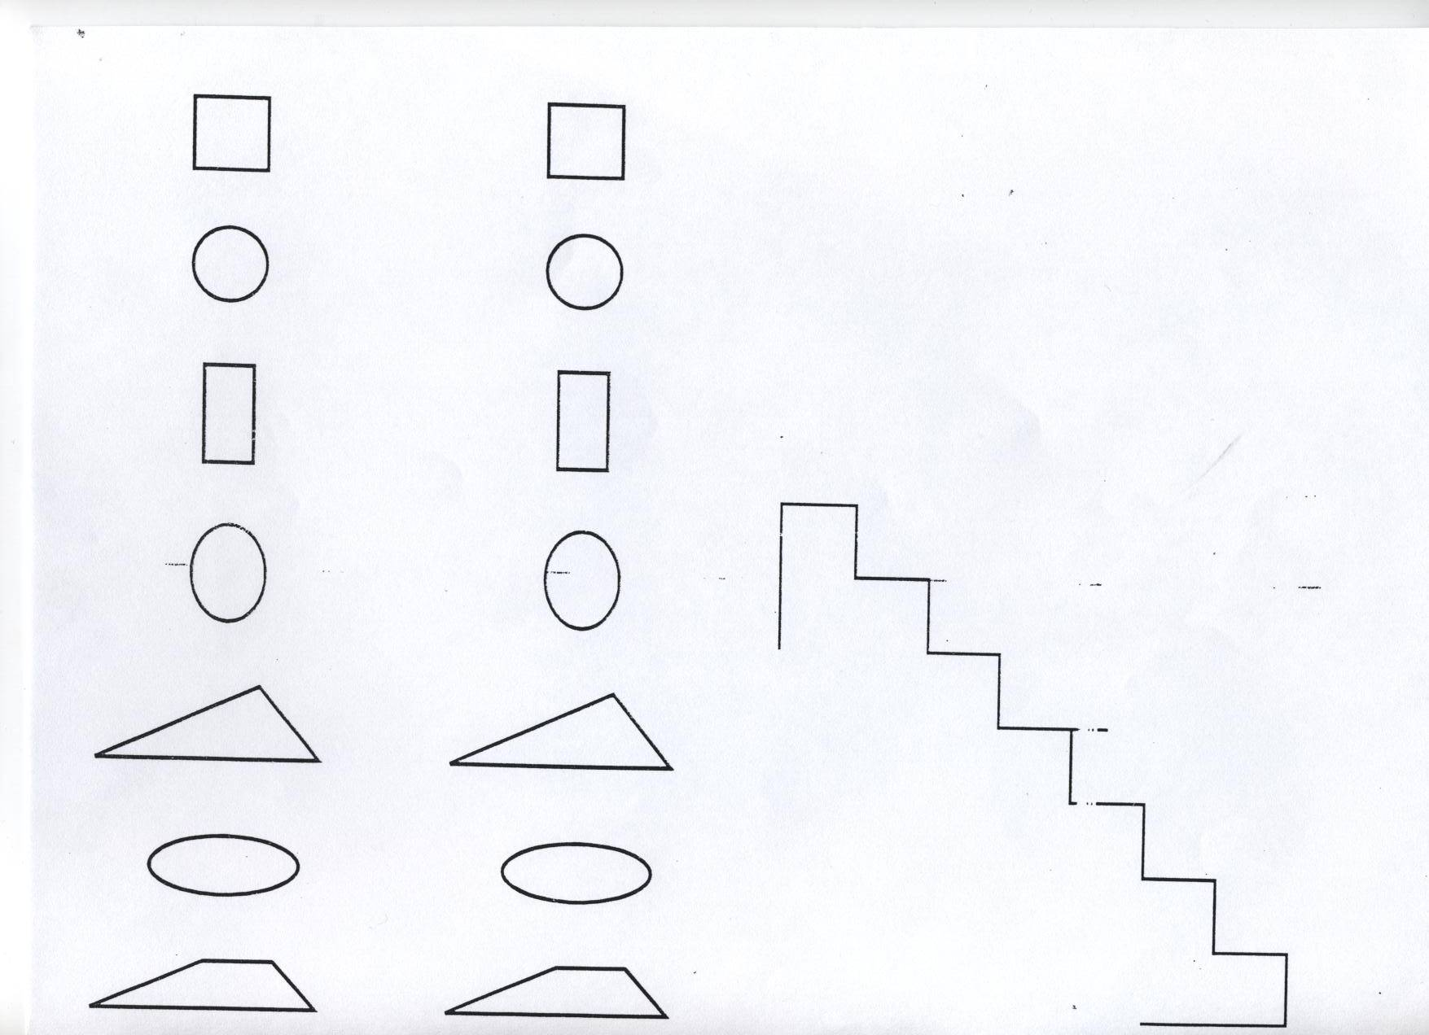

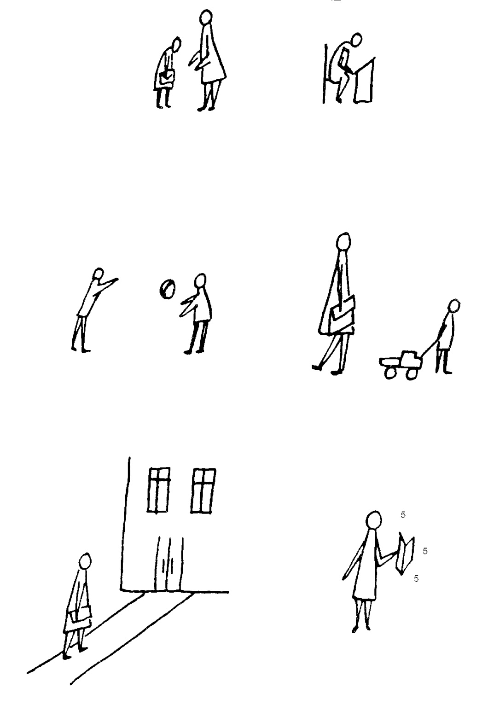

**АНКЕТА**

*Уважаемые родители, Ваши откровенные и по возможности полные ответы на вопросы помогут нам при работе с Вашими детьми:*

Имя, фамилия ребенка _______________________________

1. Как Вы оцениваете поведение Вашего ребенка (добрый, злой, послуш-ный, упрямый, внимательный, дерзкий, подвижный, активный, дружелюбный, и др.) ______________________________
2. Сведения о состоянии здоровья Вашего ребенка:

* частыепростудные______________________________________
* врожденные заболевания________________________________
* хронические заболевания________________________________
* состояние зрения_______________________________________
* слуха_________________________________________________
* травмы головного мозга_________________________________

1. Какие игры предпочитает ваш ребенок (подвижные, индивидуальные, настольные, коллективные)___________________
2. Посещал ли ребенок детский сад (с какого возраста) _____________
3. Возникали ли сложности с привыканием к детскому саду? _______
4. В чем они проявлялись (плохой аппетит, сон, переживания разлуки со взрослым, не мог найти общий язык с ребятами)______________
5. Есть ли проблемы с речью?__________________________________
6. Посещает ли занятия логопеда?_______________________________
7. С каким настроением ходит в школу?

|  |  |
| --- | --- |
| с удовольствием | нравится учитель |
| неохотно | нравятся одноклассники |
| сильно устает в школе | любит узнавать что-то новое |

1. Отмечаются ли в последний месяц

|  |  |
| --- | --- |
| нарушения сна | жалобы на боли в животе |
| рвота | расстройства желудка |
| частые головные боли | другое_______________________ |

1. Имеются ли сложности в адаптации Вашего ребенка к

|  |  |
| --- | --- |
| к школе | учителю |
| коллективу учеников | программе |

1. Придерживается ли Ваш первоклассник дома режима?__________
2. Легко ли встает утром? ____________________________________
3. В котором часу ложиться спать?_____________________________
4. Как реагирует на неудачу?__________________________________
5. Как вступает в общение со сверстниками: (инициативен, ждет, когда с ним заговорят, общителен, застенчив, избегает общения,)? _________________________________________________________
6. Ваши вопросы учителю____________________________________

____________________________________________________________________________________________________________________________________________________________________________________________________________________________________________________________________________________________________________

Поздравляем Вас с началом учебного года!

1. «Формирование личности в онтогенезе» сборник научных трудов АПН 1991 г.
2. Работа психолга в начальной школе» М.Р. Битянова, Т.В. Назарова, Е.И. Афанасьева, Н.Л. Васильева М.: Генезис, 2001 г.